**入门git**

使用Git前，需要先建立一个仓库(repository)。您可以使用一个已经存在的目录作为Git仓库或创建一个空目录。打开Git Bash切换到工作目录（命令兼容linux）。

使用您当前目录作为Git仓库，我们只需使它初始化。

git init

使用我们指定目录作为Git仓库（会在当前工作目录下创建newrepo目录）。

git init newrepo

### 添加新文件

我们有一个仓库，但什么也没有，可以使用add命令添加文件（filename的文件在当前工作目录下必须存在）。

git add filename

可以使用add... 继续添加任务文件。

### 提交版本

现在我们已经添加了这些文件，我们希望它们能够真正被保存在Git仓库。

为此，我们将它们提交到仓库。

git commit -m "Adding files"

如果您不使用-m，会出现编辑器来让你写自己的注释信息。

当我们修改了很多文件，而不想每一个都add，想commit自动来提交本地修改，我们可以使用-a标识。

git commit -a -m "Changed some files"

git commit 命令的-a选项可将所有**被修改或者已删除的且已经被git管理的文档**提交到仓库中。

千万注意，-a不会造成新文件被提交，只能修改。

### 上传版本到GitHub

打开<https://github.com>注册账号，新建Git仓库。

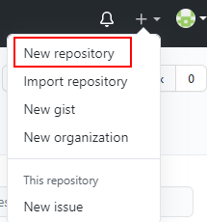

新建成功后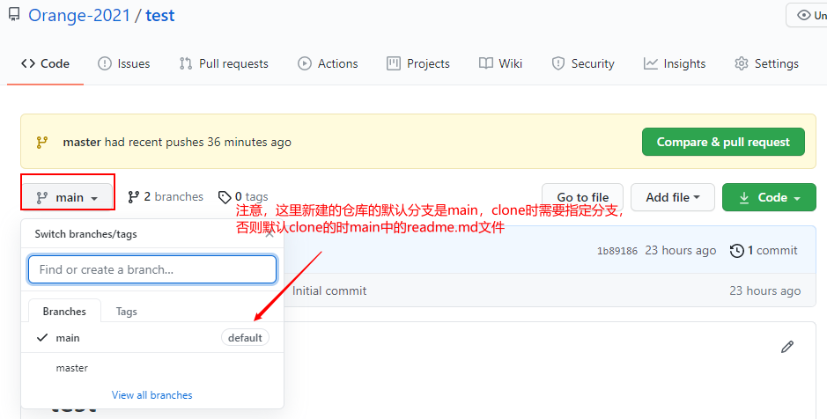 复制地址

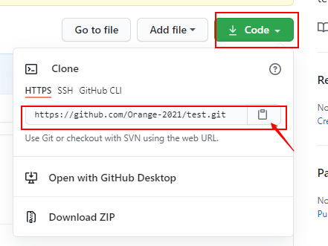

之前使用过的话，可以使用下面命令查看上传用户和地址

git config --list 或者git config -l

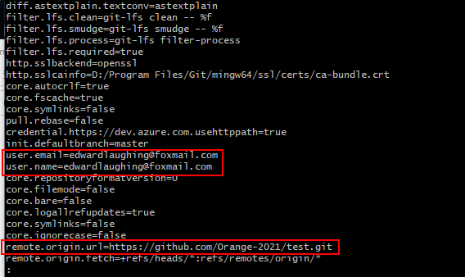

q可以退出

新用户设置邮箱和用户名

$ git config --global user.name "your name"

$ git config --global user.email "your_email@youremail.com"

修改用户名和邮箱(--replace-all）已测试

git config --global --replace-all user.email "输入你的邮箱"

git config --global --replace-all user.name "输入你的用户名"

或者清除户名和邮箱

git credential-manager uninstall

添加远端仓库地址

$ git remote add origin https://github.com/Orange-2021/test.git

修改地址需要先移除，再次添加即可，移除命令如下

$ git remote rm origin

合并分支到master

$ git pull --rebase origin master

上传到远端仓库（强制推送用-f），等待完成即可

$ git push -u origin master

### 发布版本

我们先从服务器克隆一个库并上传。

git clone ssh://example.com/~/www/project.git

现在我们修改之后可以进行推送到服务器。

git push ssh://example.com/~/www/project.git

### Clone 远端文件到本地

从服务器克隆一个库，默认分支（一般时main分支，只是一个readme.md）。

git clone https://github.com/Orange-2021/test.git

从服务器克隆一个库，指定分支

git clone -b master https://github.com/Orange-2021/test.git

### 

### 新建分支操作后合并到主分支推送

新建分支、查看是否新建成功

git branch feature

git branch

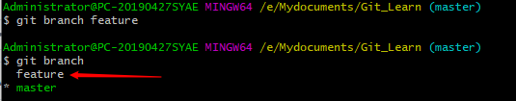

切换分支

git checkout feature

操作分支，比如这里添加、提交X-Mode-1K更新程序文件夹，master中没有提交过这文件

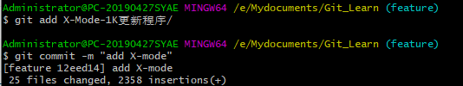

切回分支、合并分支到master

git checkout master

git merge feature

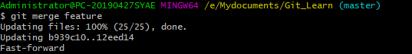

完成后在主分支中直接推送，remote就增加了X-Mode-1K更新程序文件夹

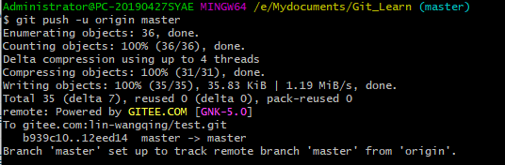

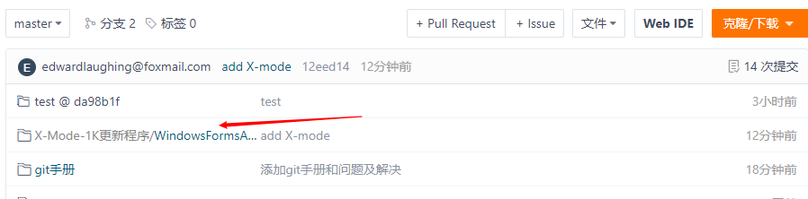

### 取回更新

如果您已经按上面的进行push，下面命令表示，当前分支自动与唯一一个追踪分支进行合并。

git pull

从非默认位置更新到指定的url。

git pull http://git.example.com/project.git

## 已经超过了五分钟？

### 删除

如何你想从资源库中删除文件，我们使用rm。

git rm file

### 分支与合并

分支在本地完成，速度快。要创建一个新的分支，我们使用branch命令。

git branch test

branch命令不会将我们带入分支，只是创建一个新分支。所以我们使用checkout命令来更改分支。

git checkout test

第一个分支，或主分支，被称为"master"。

git checkout master

对其他分支的更改不会反映在主分支上。如果想将更改提交到主分支，则需切换回master分支，然后使用合并。

git checkout master

git merge test

如果您想删除分支，我们使用-d标识。

git branch -d test